Aanmaken studiewijzer
In SOM maak je eenvoudig een nieuwe studiewijzer aan. Je kunt simpel inrichten of de studiewijzer voor één of voor meerdere klassen bedoeld is.
- Meld je aan in SOM
- Ga naar ‘onderwijs’ (knopje bovenin de balk)
- Kies de juiste vestiging (bij ons heb je maar één keus)
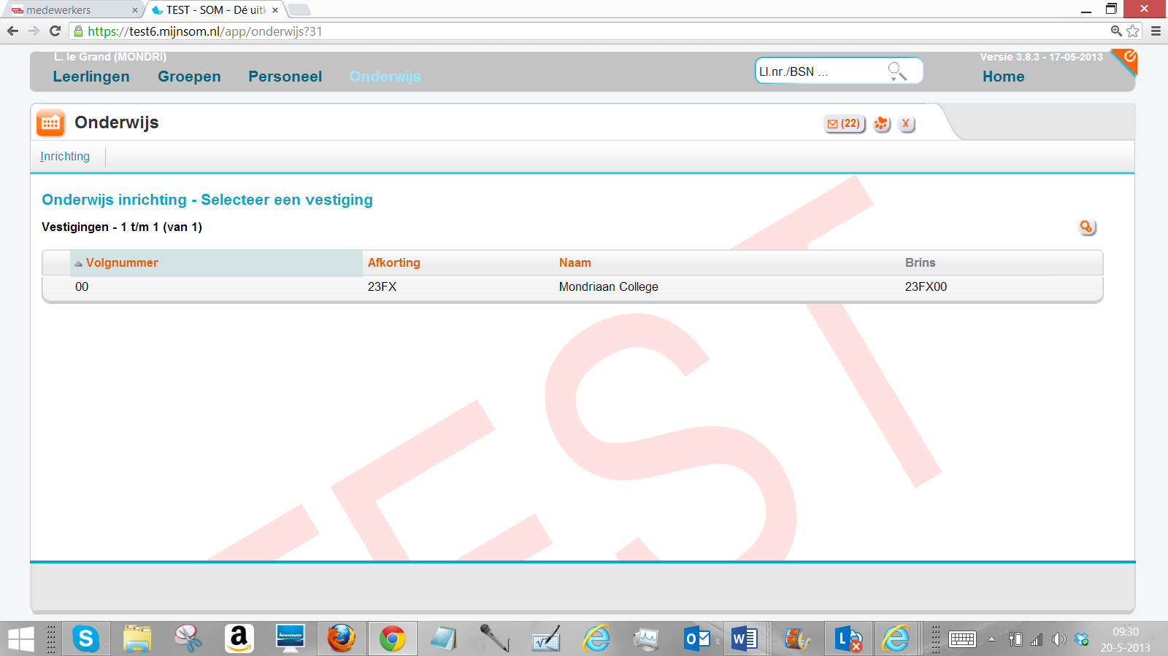
- Klik nu op ‘studiewijzers’
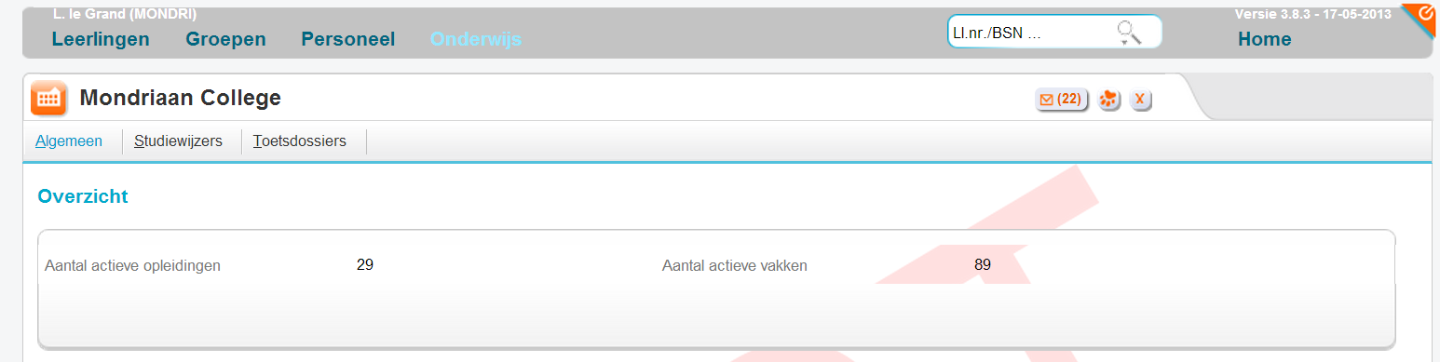
- Klik rechtsonder op ‘studiewijzer toevoegen’
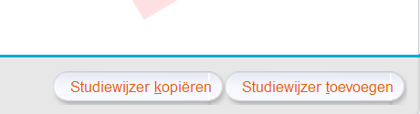
- Vul het scherm van boven naar beneden in en dan van links naar rechts (zie afbeelding hieronder). De keuzes die je kunt maken hangen nl. af van je eerdere instellingen. Zo hangen bijvoorbeeld de vakken die je kunt kiezen af van de getoonde onderwijssoort en van je eigen aanmeldgegevens.
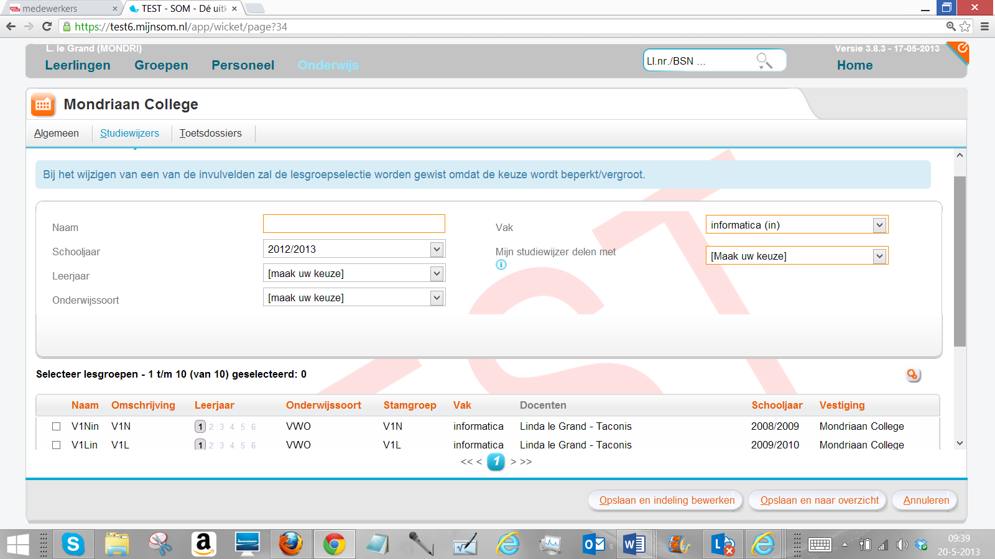
3
2
1

Delen studiewijzer
Je kunt ervoor kiezen je studiewijzer te delen met collega’s. Hierbij heb je de keuze tussen ‘vak’, ‘onderwijssoort’, ‘vestiging’, ‘instelling’ of ‘niet delen’. Collega’s waar je de studiewijzer mee deelt kunnen deze zien en kopiëren maar niet wijzigen.
- Stel in op delen per vestiging
Er zijn allerlei manieren waarop je gebruik kunt maken van deze mogelijkheid. Zo kun je bijvoorbeeld aan het begin van het jaar samen de studiewijzer maken, hem vervolgens kopiëren en de rest van het jaar je eigen aanpassingen doen.
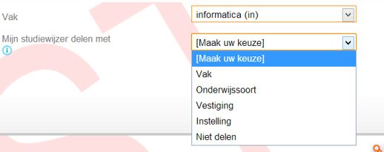
Opmerking: een kernteamleider heeft altijd toegang tot alle studiewijzers van het kernteam en kan deze eventueel ook wijzigen.
- Vergeet niet om (als laatste) de lesgroep of lesgroepen te selecteren
- Klik daarna op ‘opslaan en indeling bewerken’ als direct studiewijzeritems wilt toevoegen of op ‘opslaan en naar overzicht’ om naar het overzicht van je studiewijzers te gaan.

